石河子大学VPN使用说明书

基于IE内核浏览器拨入方法（必须使用IE浏览器）
第一步：在浏览器地址栏中敲入SSL地址。输入：https://124.119.50.20:6443
出现如下界面：
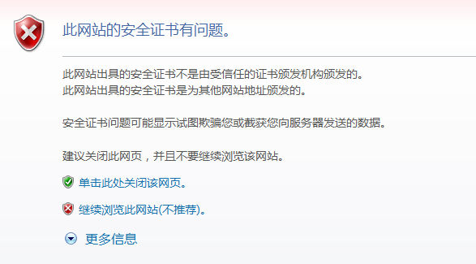
点击“继续浏览此网站”即可，

有的浏览器会提示如下：
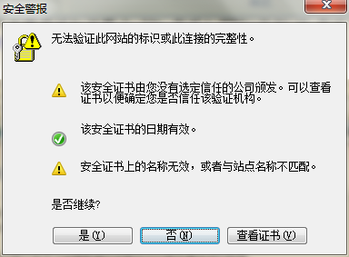
点击“是”即可。

第二步，输入用户名、密码后点登录，如图：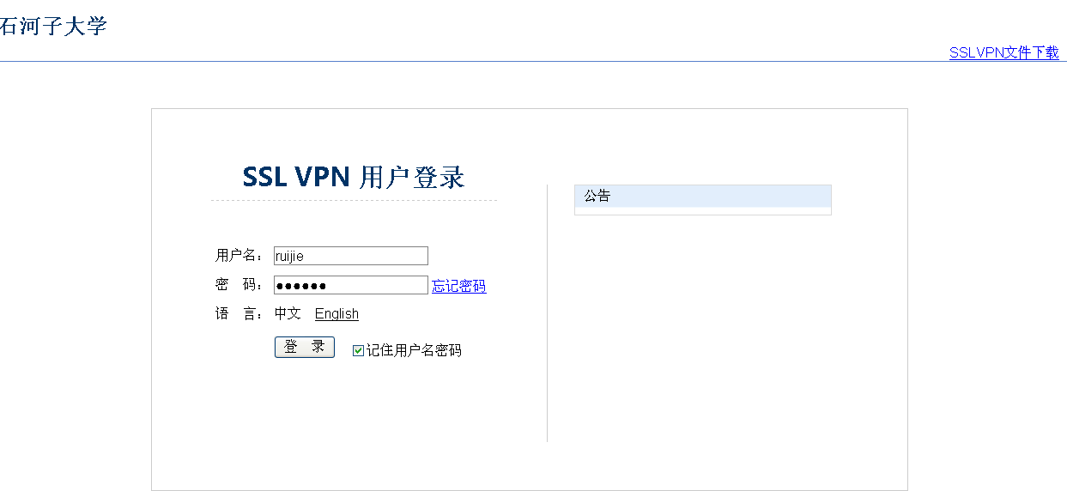

第三步，“运行加载项”安装插件，如图：（如果未弹出安装插件的提示界面,必须通过“手工方式”安装插件）
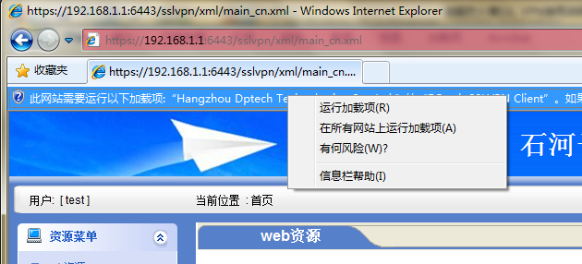

插件安装完成后，会弹出提示信息，如下图：

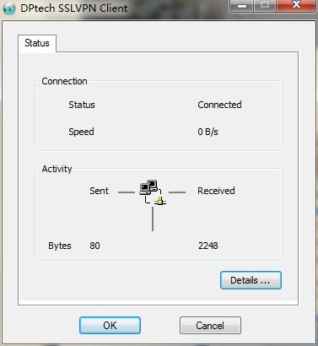
点击OK，然后可以在你电脑的右下出现VPN图标，如下图
并且浏览器主界面出显示你可访问的主要网址,如下图：
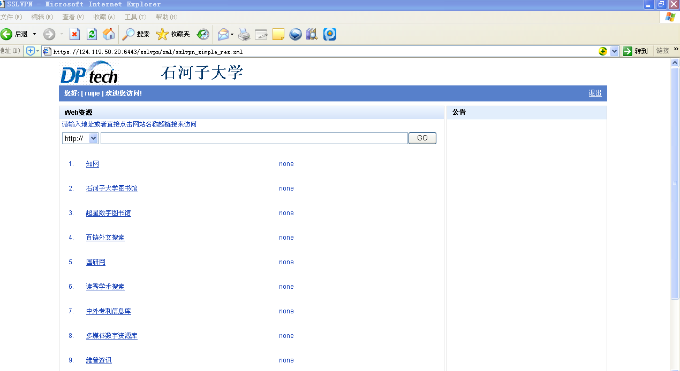

此时您已经成功拨上石河子大学 VPN了，可以畅游校内网络资源了(除上述罗列的热点资源外，您还可以通过在浏览器内输入网址访问校内其他校内资源)。
注意：在使用VPN时，IE浏览器认证界面不允许关闭。否则等于退出VPN了。

手工方式安装插件：如果您的浏览器在第三步中未出现“运行加载项”安装插件的提示，那么我们可以手动来安装。
在登录界面中，点击右上角的“SSLVPN文件下载”，如下图：
接着出现出如下界面：
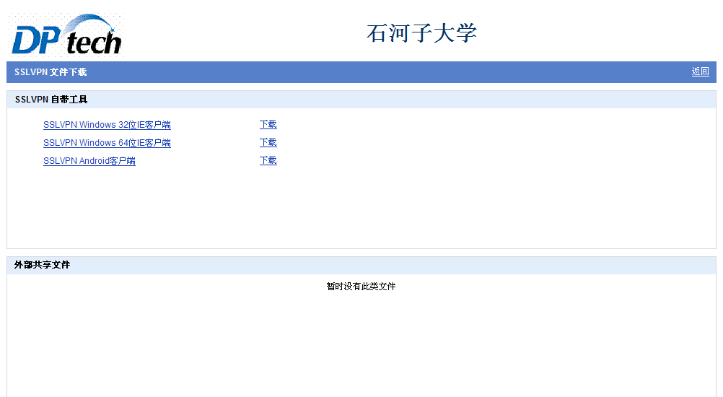
选择与你系统相对应的版本下载安装即可。

友情提示：1、在使用完VPN时，如要访问互联网上其他资源，请退出VPN认证界面，否则会导致您访问“搜狐”“新浪”等互联网资源变慢。
2、密码可通过输入网址http://uss.shzu.edu.cn修改（此网址在校内可访问）

